Методическая разработка урока алгебры в 11классе по теме «Исследование функций с помощью производной»

Предмет: алгебра
Класс 11
Тема: Исследование функции с помощью производной
Тип урока: урок повторения, обобщения и систематизации знаний, умений и навыков.
Цели:
Образовательная: Обобщить знания по теме: «Применение производной к исследованию функций, активизировать работу учащихся на уроке за счёт вовлечения их в различные способы решения задач.
развивающая: развивать логическое мышление учащихся в области математики, сообразительность, умение быстро ориентироваться в смене заданий, тренировать память, формировать умение применять теоретические знания к работе с графиком функции, производной и касательной.
воспитательная: воспитание познавательной активности, чувства ответственности, уважения друг к другу, взаимопонимания, воспитание культуры общения.
Тип урока: урок закрепления полученных знаний.
Вид: комбинированный
Тема. «Исследование функции с помощью производной».

План урока:
1. Проверка домашнего задания.
2.Устная работа. Продолжите предложение.
3.Работа с графиками функций.

4.Работа с графиками производной.

5. Исследование функции без производной.

Ход урока
1. Проверка домашнего задания.
Ученик у доски решает 1пример из домашнего задания.
Домашнее задание: найти точку максимума, точку минимума для функций:
1) у = у = 7+12х–х³
2) у = 9х²– х³.
3) у = (х³/3)–9х–7.
4) у = 7+12х–х³

1). Найдите точку максимума функции у = 7+12х–х³
Найдём производную функции:
Найдем нули производной:
12 – 3х² = 0
х² = 4
Решая уравнение получим:
*Это точки возможного максимума (минимума) функции.
Определяем знаки производной функции на интервалах и отметим их на эскизе. Подставляем произвольное значение из каждого интервала в выражение производной:
у(–3)'=12 – 3∙(–3)² = –15 < 0
у(0)'=12 – 3∙0² = 12 > 0
у(3)'=12 – 3∙3² = –15 < 0
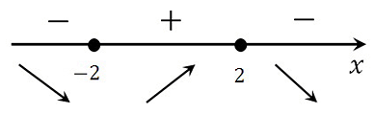
В точке х = 2 производная меняет свой знак с положительного на отрицательный, значит, это есть искомая точка максимума.
Ответ: 2

В точке х = - 2 производная меняет свой знак с отрицательного на положительный, значит, это есть искомая точка минимума.
Ответ: х = – 2.

2). Найдите точку максимума функции у = 9х²– х³.
Найдём производную функции:
Найдем нули производной:
18х –3х² = 0
3х(6 – х) = 0
Решая уравнение получим:
Определяем знаки производной функции на интервалах и отметим их на эскизе. Подставляем произвольное значение из каждого интервала в выражение производной:
у(–1)'=18 (–1) –3 (–1)² = –21< 0
у(1)'=18∙1 –3∙1² = 15 > 0
у(7)'=18∙7 –3∙7² = –1< 0
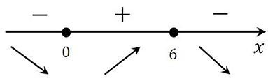
В точке х = 6 производная меняет свой знак с положительного на отрицательный, значит, это есть искомая точка максимума.
Ответ: 6
Ответ:для этой же функции точкой минимума является
точка х = 0.

3). Найдите точку максимума функции у = (х³/3)–9х–7.
Найдём производную функции:
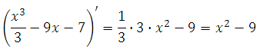
Найдем нули производной:
х² – 9 = 0
х² = 9
Решая уравнение получим:
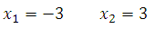
Определяем знаки производной функции на интервалах и отметим их на эскизе. Подставляем произвольное значение из каждого интервала в выражение производной:
у(–4)'= (–4)² – 9 > 0
у(0)'= 0² – 9 < 0
у(4)'= 4² – 9 > 0
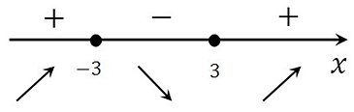
В точке х = – 3 производная меняет свой знак с положительного на отрицательный, значит это есть искомая точка максимума.
Ответ: – 3
Ответ: для этой же функции точкой минимума является
точка х = 3.

4). Найдите точку максимума функции у = 5+9х– (х³/3).
Найдём производную функции:
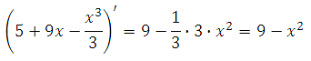
Найдем нули производной:
9 – х² = 0
х² = 9
Решая уравнение получим:
Определяем знаки производной функции на интервалах и отметим их на эскизе. Подставляем произвольное значение из каждого интервала в выражение производной:
у(–4)'= 9 – (–4)² < 0
у(0)'= 9 – 0² > 0
у(4)'= 9 – 4² < 0
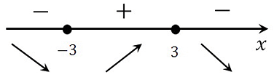
В точке х = 3 производная меняет свой знак с положительного на отрицательный, значит это есть искомая точка максимума.
Ответ: 3
Ответ:для этой же функции точкой минимума является
точка х = – 3.

2.Устная работа. Продолжите предложение.

Слайд 1. B 8 . На рисунке изображен график функции ,
определенной на интервале (−6; 8).

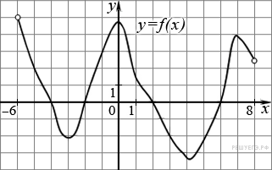
1)Точка Х₀ называется точкой максимума функции, если …..
Точка Х₀ называется точкой минимума функции, если ….

2) Если функция возрастает, то производная ….
3) Если функция убывает, то производная …..
4) В точках экстремумов производная равна …

На рисунке изображён
график производной функции f(x), определенной на интервале (−7; 4).

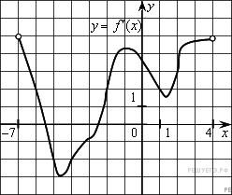

1) Если во всех точках некоторого интервала производная больше 0, то ….
2) Если производная меньше, то функция ….
3) Если производная равна нулю
и меняет знак с «+» на «-« ,то это точка ….
Если производная равна нулю
и меняет знак с «-» на «+» ,то это точка ….

3.Работа с графиками функций.
1) Вычисление значения производной в точке по графику функции. Слайды5,6.
Геометрический смысл производной. Значение производной функции f(x) в точке х₀ равно tga — угловому коэффициенту касательной, проведенной к графику этой функции в данной точке. Чтобы найти угловой коэффициент, выберем две точки А и В, лежащие на касательной, абсциссы и ординаты которых — целые числа. Теперь ∆ABC. Важно помнить, что тангенс острого угла прямоугольного треугольника — это отношение противолежащего катета к прилежащему.
2) По графику функции определить количество целых точек, в которых производная функции отрицательна (положительна),равна нулю.
Слайды 7-11.
4.Работа с графиками производной.
1)По графику производной функции определить точки максимума, точки минимума.
Слайды 13, 14.
2) По графику производной функции определитьдлину промежутка возрастания (убывания) функции.
Слайды 15-18.
5. Работа в группах по 2 человека.
Решаем самостоятельно 10 заданий.
Проверяем , решение на слайдах .

5. Исследование функции без производной.
Найдите точку максимума функции У=8^{-30+12x-x^2}.
Решение:
Квадратный трехчлен f=-30+12x-x², являющийся показателем степенной функции достигает максимума в точке x=6 (в вершине параболы с ветвями вниз).
В силу возрастания функции Y=8^{f} (на R ) максимум ее также достигается в точке x=6.
Ответ: 6.
6. Подведение итогов.
7.Рефлексия
8.Домашнее задание.
Презентации к уроку.

